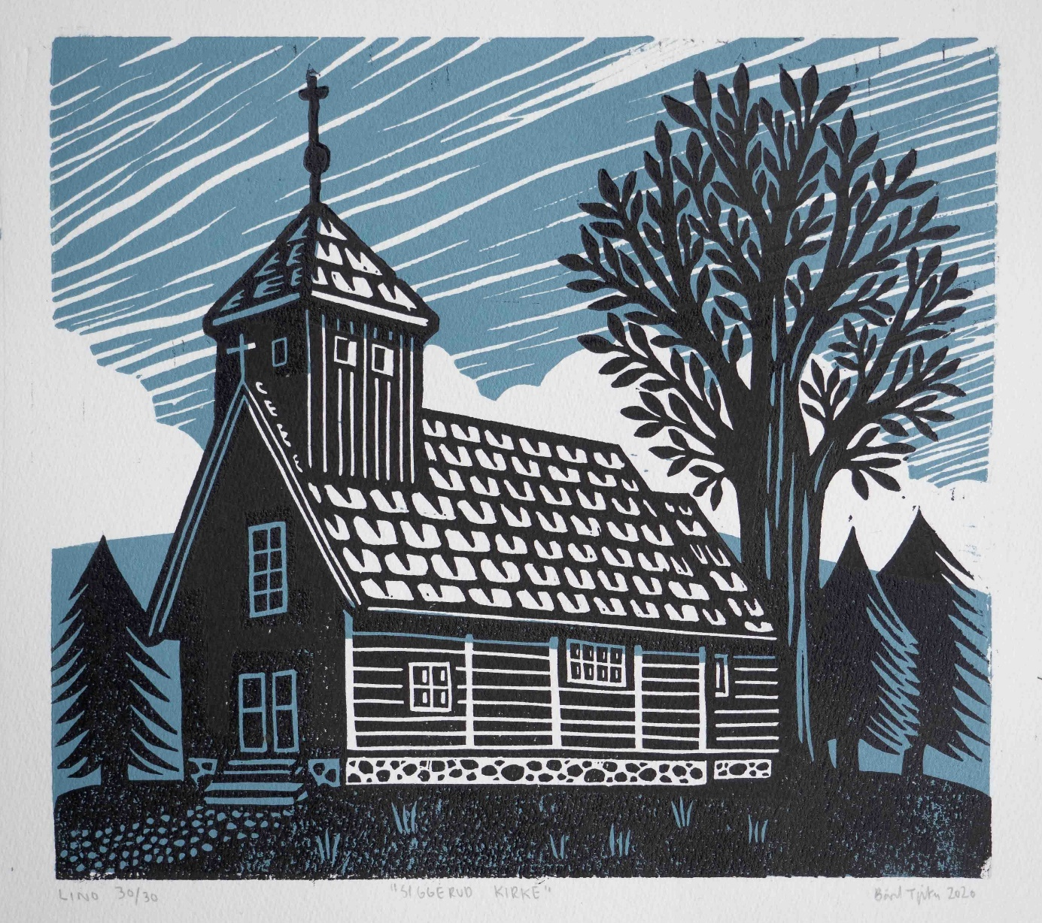

Grafisk trykk av Siggerud kirke i linosnitt av kunstneren Bård Tjelta.

Ta kontakt med kirkekontoret om du ønsker å kjøpe et – alle inntekter fra salget går uavkortet til bygging av ny kirkestue til gleder for alle innbyggerne på Siggerud

**ÅRSMELDING 2024**

**SIGGERUD MENIGHET**

**INNHOLDSFORTEGNELSE**

Innhold

INNLEDNING - 3 -

1. MENIGHETSRÅDET - 5 -

2. ANSATTE - 6 -

3. GUDSTJENSTER OG KIRKELIGE HANDLINGER - 7 -

4. MENIGHETENS EGET ARBEID - 7 -

5. ARBEID GJENNOM TROSOPPLÆRINGSPLANEN - 9 -

6. INFORMASJONSARBEID - 14 -

7. BARNEHAGE – KIRKE og SKOLE – KIRKE SAMARBEID - 14 -

8. SAMARBEID - 15 -

9. ALLEHELGENSSØNDAG - 16 -

10. KIRKESTUE - 16 -

OPPSUMMERING - 17 -

# INNLEDNING

Kjære leser

Året 2024 har vært et år med store lyspunkter for menigheten vår, ikke minst gjennom fremgangen i arbeidet med den nye kirkestuen. Etter flere års innsats har vi endelig fått på plass en finansieringsløsning som gjør at byggingen kan starte. Dette vil gi oss et etterlengtet samlingssted for både kirkelige aktiviteter og fellesskap i lokalmiljøet.

Selv om vi har sett framgang på flere områder, har vi også møtt utfordringer. Økonomisk har menigheten hatt noen stramme rammer, men vi har jobbet aktivt for å sikre bærekraftig drift og ser behov for å satse mer på givertjeneste når renteinntektene fra sparekonto forsvinner i forbindelse med byggingen av kirkestua.

På aktivitetsfronten har vi fortsatt å bygge menighetslivet – fra gudstjenester og trosopplæring til arrangementer som juletrefesten, konfirmasjon og fellesskap for barn og unge. Dessverre måtte vi i år avlyse Barnas dag på grunn av restaureringen av kirken, men vi ser frem til å skape nye tradisjoner og møteplasser i tiden som kommer.

Menighetsrådet har fortsatt sitt fokus på tre hovedområder:

1. Å få flere av Siggeruds innbyggere til å bruke kirken og delta i menighetsaktiviteter.

2. Å legge til rette for at barn og unge finner seg til rette i kirken.

3. Å realisere den nye kirkestuen som et samlingssted for hele Siggerud.

Vi ser allerede gode resultater av dette arbeidet, og vi er stolte av fellesskapet som bygges i Siggerud menighet. Vi retter en stor takk til alle som har bidratt – enten det er gjennom frivillig innsats, økonomisk støtte, eller simpelthen ved å være en del av fellesskapet vårt.

Menigheten vår er et sted for både tro og tvil, et sted der vi kan komme som vi er, finne trøst, fellesskap og håp. Vi ser frem til det nye året med glede og forventning – og håper du vil være med oss på reisen videre. En spesiell takk til Frank Eriksen, Marit Tjelta og Terje Tjelta som har malt hele kirkebygget utvendig.

Siggerud menighetsråd

**MENIGHETSRÅDET**

Menighetsrådet har i 2024 bestått av:

Leder Therese Dyrnes (frem til april)

Nestleder Anette Tenvann (leder fra april til juni)

Medlem Bjørn Egil Brekke

Medlem Camilla Eriksen

Medlem Terje Tjelta

Medlem Annelin Kövér (leder fra juni)

Varamedlem Lillian Mæhlum

Varamedlem Kari Sofie Vøyenli

Varamedlem Terese Jønsson Strand

Varamedlem Marina Birgitte Heyerdahl

Varamedlem Frank Eriksen

Toril Lundeby har vært sekretær ved menighetsrådets møter og sammen med Sissel Hellvik har hun utført regnskapsoppgaver på vegne av menighetsrådet. Rådet har hatt 8 møter gjennom året og 54 saker er behandlet.

**Kirkeverter**

Siggerud menighet stiller med frivillige kirkeverter til gudstjenester, og menighetsrådet mottar en godtgjøring for arbeidet fra Nordre Follo kirkelige fellesråd.

Kirkevertkorpset har bestått av:

Andreas Folkvord, Annelin Kövér, Bjørn Braastad, Carsten Pieper, May Lene Gundersen, Odd Einar Nordheim, Terje Tjelta og Vibeke Bråten. Sistnevnte har også hatt ansvar for at kirkevertlisten har blitt sendt ut til alle frivillige, og at de har skrevet seg på datoer de kan bidra.

**Økonomi/miljø**

Årsregnskapet 2024 er oppgjort med et overskudd på kr 148 495,- hvor vi vedtok og sette hele beløpet på disp.fond.

Egenkapitalen til Siggerud menighetsråd var 31.12.2024 kr 3 604 843,-.

Offer til menighetens eget arbeid utgjorde kr 17.620.- mens det ble samlet inn kr 23.783.- til andre formål. I tillegg har det kommet inn kr 20.000,- i givertjeneste.

Menighetens virksomhet er av en slik art at den ikke forurenser det ytre miljø. Arbeidsmiljøet for ansatte, menighetsråd og frivillige anses som godt. Det er en jevn fordeling mellom kvinner og menn.

Økonomiforskriften:*

Økonomiforskriftens § 12- 4, a., faktisk tilstand når det gjelder kjønnsfordelingen i styrende organer:

Menighetsrådet har en god kjønnsbalanse sett i forhold til mange andre styrende organer i landet. Menighetsrådet har 7 faste medlemmer, hvor 4 er kvinner og 3 menn. En tilnærmet 50/50 deling på kjønn er svært tilfredsstillende.

Økonomiforskriftens § 12- 4, b., eventuelle likestillingstiltak som er iverksatt og som planlegges iverksatt for å fremme likestilling uavhengig av kjønn. Menighetsrådet har ikke igangsatt spesielle likestillingstiltak, menighetsrådet er allikevel hele tiden opptatt av at likestilling ivaretas på alle omrader innenfor menighetens drift.

Økonomiforskriftens §12-4, c, eventuelle begrensninger når det gjelder tilgang til egne aktiviteter. styrende organer, verv eller stillinger som har sammenheng med ett eller flere diskrimineringsgrunnlag:

Menighetsrådet har ikke satt slike begrensninger.

Økonomiforskriftens §12-4,d eventuelle segregerte aktiviteter eller tilbud:

Menighetsrådet segregerer ikke, men tilstreber inkludering.

* Forskrift om økonomiforvaltning i so\kn i Den norske kirke (https://lovdata.no/dokument/SF/forskrift/2020-12-08-2646)

**2. ANSATTE**

Sokneprest Magnus Ingvaldsen Kapellan Langhus og Siggerud Matilde Opsahl Menighetsforvalter Langhus og Siggerud Toril M. Lundeby

Menighetspedagog (ungdom) Christoffer H Gidske

Menighetspedagog (barn) Camilla Eriksen

Organist Aejin Park

Klokkere Josefine M. Nordengen

Bruno F. Nardocci

Renholder Vibeke Bråten

I tillegg gjør også kantor i Langhus, Anna Rubach tjeneste i Siggerud kirke i forbindelse med kirkelige handlinger.

**3. GUDSTJENSTER OG KIRKELIGE HANDLINGER**

Statistikk

Her følger noen talldata fra årsstatistikken 2024 (tallene fra 2023 til sammenlikning). Siggerud sokn hadde pr. 31.12.24: 1711 medlemmer og ingen trosopplæringsabonnement (barn av medlemmer som ikke er døpt har tilbud om å registrere seg til dette etter ny lov 2020).

|  |  |  |  |  |  |
| --- | --- | --- | --- | --- | --- |
| **Aktivitet** | **2024** | **2023** | **Deltakelse** | **2024** | **2023** |
| Gudstjenester | 25 | 4 | Ant. deltakere | 1333 | 406 |
| Gudstjenester m/nattverd | 13 | 0 | Ant. nattverds-gjester | 235 | 0 |
| Familiegudstj., tilrettelagt for barn | 8 | 1 |  | 522 | 110 |
| Gudstjenester for ungdom | 3 | 0 |  | 310 | 0 |
|  |  |  |  |  |  |
| Antall dåp | 14 | 3* |  | - | - |
| Antall konfirmanter | 17 | 23 |  | - | - |
| Antall vigsler | 2 | 0 |  | - | - |
| Antall gravferder/ bisettelser | 16 | 10* |  | - | - |
|  |  |  |  |  |  |
| Offer/ kollekt totalt |  |  |  | Kr 41403 | Kr 22850 |
| Til egen virksomhet |  |  |  | Kr 17620 | Kr 9600 |
| Til kirkestue |  |  |  | Kr 20000 | Kr 15000 |

*Dåp og gravferder/ bisettelser av siggerudbeboere har foregått i andre kirker i Nordre Follo

Siggerud barnehage og Siggerud gård barnehage har vært på samlinger i kirken før jul.

# 4. MENIGHETENS EGET ARBEID

**Jubelgjengen**

Jubelgjengen er et kor for barn i alderen 3 år, til og med 1.klasse. På øvelsene synger vi enkle barnesanger, leker, danser og bruker rytmeinstrumenter. Vi har hatt samlinger i kirkestua hver mandag kl. 1730-1815. Vi har hatt 37 øvelser i løpet av året, og det har vært gjennomsnitt 10 barn innom på øvelsene. Koret har opptrådt på skolen 17 mai, under julemessa på Sagatun, «vi synger jula inn» i Siggerud kirke og julaften i Siggerud kirke. Vi har også gjennomført "jubelgjengen med kveldsmat og godnatt-historie" der 13 barn var innom før øvelse, kveldsmat og godnatthistorie. Ved påsketider hadde vi Jubelgjengen med påskeverksted. Før sommeren 2024 var det Eline Oppebøen Folkvord og Camilla Eriksen som ledet koret. Eline ga seg etter sommeren og er nå erstattet av Karianne Schandy Dinessen.

**Kulturtilbud**

Etter sommerferien ble det etablert et prøvetiltak kalt Kulturtilbud. Målet var å samle barn i alderen 6 til 12 år i kirkestua for å delta i sang, dans, musikk og teater. Marina Heyerdahl og Annelin Kövér fra menighetsrådet tok initiativet til å starte dette tilbudet.

Hver mandag ettermiddag samlet 8-9 barn seg for å delta i de ulike aktivitetene. Barna fikk muligheten til å utforske sine kreative sider gjennom sang, dans, musikk og teater, og de ble oppmuntret til å uttrykke seg selv på forskjellige måter.

Til jul ble det satt sammen et teaterstykke som barna fremførte i kirken på julaften. Forestillingen ble en stor suksess.

Kulturtilbudet har vist seg å være en flott måte å engasjere barna i menigheten på, at de har en fellesaktivitet der de kan møte vennene sine, samtidig som det gir dem en arena for å utvikle sine talenter og bygge selvtillit.

**Juletrefest**

Årets juletrefest ble en stor suksess. 140 små og store var innom og det var gratis for alle, med en oppfordring til å gi litt for dem som hadde mulighet. Vi serverte kaker, pølser, det var loddsalg og opptreden av jubelgjengen. Vi fikk høre andakt og vi gikk rundt treet. Nissen kom og delte ut godteposer til barna. En vellykket kveld!

**Barnas dag**

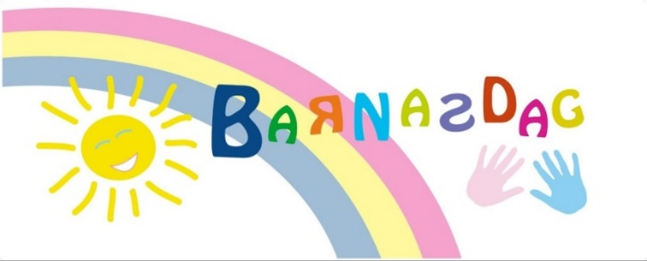

Selv om barnas dag er en av de store, årlige tilstelningene som Siggerud menighetsråd organiserer, så vi oss nødt til å avlyse dette i 2024 da plassen rundt kirken er for preget av bygningsarbeid. Dette er et veldig populært tilbud så dette håper vi å få på plass så snart alt er ferdig bygget på Siggerud.

**LEDERKURS FOR UNGDOM**

Trinn l Vår: Lederkurs 1 hadde 6 deltagere som fortsatte over til høsten.

Trinn II - lederkurs - Fire ungdommer har deltatt på LIV-kurs 2024. Dette er i regi av KFUK-KFUM. Arbeidet med ledelse

Trinn I høst: I november startet vi med lederkurs, for de som var konfirmanter i 23/24. Her deltar i snitt 5 ungdommer fra Langhus og Siggerud på kursene. Og de brukes flittig til arrangementer i kirkene våre.

# 5. ARBEID GJENNOM TROSOPPLÆRINGSPLANEN

I 2024 er det 10 år siden Siggerud menighet mottok trosopplæringsmidler, og med det også ansvaret for å utarbeide en systematisk og helhetlig plan for trosopplæringsarbeidet for alle kirkens medlemmer fra 0 til 18 år. Målet er å legge til rette for at barn og unge skal kunne fastholde sin dåp og utvikle sitt forhold til troen og den kirken de er en del av. Menighetspedagog for barn (0-13 år) og menighetspedagog for ungdom (13-18) har hovedansvaret for å sette planen ut i live, i samarbeid med øvrig stab og ikke minst frivillige medhjelpere.

En forutsetning for å motta disse pengene er at de skal brukes til et breddetiltak og at alt vi gjør skal rapporteres. Et breddetiltak er en tidsavgrenset aktivitet der alle i aldersgruppen blir invitert til å delta, som for eksempel 4-årsbok. Under finner dere en oversikt over alle breddetiltak som har blitt gjennomført gjennom trosopplæringsplanen med kriteriene gitt av staten.

Desember 2016 godkjente biskopen i Borg bispedømme, Alte Sommerfeldt, vår trosopplæringsplan. Men denne skal også videreutvikles i årene som kommer. Det føres statistikk for tiltakene, og tabellen under er et sammendrag av denne.

Ny lov

1. januar 2021 erstattes kirkeloven av en ny lov om tros- og livssynssamfunn. Da opphører den lovpålagte tilhørigordningen. Dersom du ønsker informasjon om trosopplæring for barn og unge fra kirken der du bor, må du oppgi barnets navn og fødselsdato på Min side. Innlogging til Min side finner du på kirken.no/informasjon.

Deltagere i prosent gjelder døpte medlemmer som har deltatt. Der hvor prosenten er 0 har tiltaket enten ikke blitt planlagt og gjennomført på grunn av manglende bemanning, eller ikke gjennomført på grunn av manglende oppslutning.

Tallene for 2024

|  |  |  |
| --- | --- | --- |
| Alder | Tiltak | Deltagere prosent |
|  | | 2021 |
| 0-0 | Babysang (Langhus) | 20 |
| L0 | Dåpssamling med dåp (Langhus) | 100 |
| 1-3 | Fadderpakken (Langhus) | 100 |
| 2-3 | Oi, se! (Langhus) | 42 |
| 3 | 3-årsbok | 40 |
| 4 | 4-årsbok | 67 |
| 3-4 | Jubelgjengen med kveldsmat | 71 |
| 4 | Jubelgjengen med frukt og påskeverksted |  |
| 5 | Hallovenn (Langhus) | 33 |
| 6 | Helt førsteklasses | 70 |
| 7-8 | K-dag (ikke gjenomført) |  |
| 7-8 | Påskeverksted | 27 |
| 8-9 | Tårnagent | 72 |
| 9 | Agent jordvenn | 57 |
| 11 | Gratulerer med 10-års dåpsdag | 0 |
| 11 | Lys Våken (Langhus) | 0 |
| 12 | MER (ikke gjenomført) | 20 |
| 14 | Klar-ferdig-KONF!(Ikke gjennomført) | 0 |
| 15 | Konfirmasjon | 61 |
| 16 | Lederkurs trinn 1(Langhus) | 0 |
|  | **Totalsum** | **42** |

**Babysang -** Det har i 2024 ikke blitt arrangert egne babysangkurs på Siggerud. Men det er gitt et felles tilbud om babysang til alle (både fra Langhus og Siggerud) i Langhus kirke gjennom året. Vi har hatt samlinger hver torsdag, bortsett fra skolens ferieuker, og det har vært gjennomsnittlig 8 stykker innom og til tider opptil 20 stykker. Frank Eriksen fra Siggerud hjelper til på kjøkkenet sammen med andre frivillige fra Langhus.

**Oi,se – Julefortellingen -** Alle 2- og 3-åringer inviteres til forestillingen Oi,se før jul i Langhus kirke. Dette gjør vi i samarbeid med menigheten i Ski og Kråkstad, og vi har en forestilling i Ski for menighetene der. Oi,se! forteller julehistorien gjennom kjente sanger, enkelt drama og pakker som åpnes. Etterpå inviterer vi til kaffe, klementiner og enkel hobbyaktivitet. I 2024 var det nærmere 50 barn innom på Langhus, og dette tiltaket treffer målgruppen godt.

**3-års bok** - Målet er å vise barna kirken og ønske familien velkommen. Samtidig ønsker vi å hjelpe de med trosopplæringen i hjemmet ved å gi en bok som inneholder bibeltekster, bønn og sang.

Ble delt ut 2024 i forbindelse med en Supersøndag – Fest på slottet i Siggerud kirke, en familiegudstjeneste der vi også delte ut 4-års bok og viste frem Jubelgjengen til målgruppen. Jubelgjengen var med og sang på gudstjenesten.

**4-års bok -** I 2024 inviterte vi til «Fest på slottet» for å dele ut 4-års boka. Målet er at barna skal få sin egen kirkebok, bli kjent med boka og at den brukes i hjemmet. Vi pynter kirken med ballonger, rød løper, glitter og vimpler. Vi forteller om Jesus som stiller stormen, og alle barna får være med på «båtturen». Alle barn som kommer får krone når de kommer for å synliggjøre at de er prinser og prinsesser i Gud rike, og den dekorerer vi på kirkekaffen. Barna ble også invitert til superonsdag – fest på slottet. Der hadde vi kirkekvarten med historien som sauene som kom seg bort, og alle barna måtte finne 10 sauer som hadde gjemt seg i kirkerommet. Når de var funnet ble det fest. Vi åpnet venstre sidesal der rommet var innredet som et tivoli med hoppeslott, popcornmaskin, såpebobler, forskjellige leker og de kunne få ballongdyr. Et veldig vellykket og populært arrangement.

**Hallovenn -** Høsten 2024 ble alle 5-åringer på Siggerud invitert til Hallovenn og superonsdag og påfølgende gudstjeneste i Langhus kirke. Det var en samling der vi snakket om tilgivelse; å be om, å gi og å få tilgivelse. Barna kom med foresatte og vi spiste middag først, før vi hadde samling i kirkerommet med Gulliver. Etterpå var det hobbyaktivitet der vi lagde lykter og edderkopper. Et populært tiltak som trakk til seg mange både i målgruppen, men også mange utover målgruppen.

**Helt førsteklasses -** Målet er at vi skal markere overgangen til en ny livsfase sammen med kirken. Skape fornyet kontakt med foresatte, som nå har fått skolebarn. Barna skal bli kjent med noen av oss som jobber i kirken og oppleve at det er fint å være her. Høre om at Jesus er en god venn og kan hjelpe oss til å være gode venner. Tiltaket ble gjennomført rett før skolestart og vi var en fin gjeng i kirkestua som møttes. Vi spiste tomatsuppe med brød, traff Gulliver som også skulle begynne på skolen, hørte historien om Sakkeus og snakket om at Jesus er venn med oss uansett, hadde rebusløype der vi fant skattekista til Gulliver med en gave til de som begynte på skolen (tegnesaker, linjal, viskelær og tre i et tre-boka) før vi lagde vennskapstre sammen.

**Tårnagent -** I 2024 fikk igjen gjennomført tårnagent der vi inviterer alle i 2. og 3. trinn til en samling i SFO-tiden. Vi spiser sammen, løser mysterier sammen, lærer om pinsen, den 3 trosartikkel, fadervår og det er mange spennende oppgaver de får bryne seg på. Dette er et tiltak som også treffer guttene i større grad. 20 barn var med på tårnagent i 2024.

**Påskeverksted og utdeling av påskekalender -** Før påske ble alle elever i 2. og 3. trinn invitert på påskeverksted. Tiltaket ønsker å gjøre barna kjent med Påsken og de sentrale dagene. Påskeverksted var i etterkant av en superonsdag i Langhus kirke og alle inviterte fikk også en Påskekalender med luker for de forskjellige dagene i påsken. Et populært tiltak som treffer både målgruppen og barn i alderen 3-10 år.

**Lys Våken -** Lys våken er en helg der barn i 5-7 trinn inviteres til å overnatte i kirken. Siggerud kirke er ikke egnet til dette da vi mangler fasiliteter, så barna på Siggerud inviteres til Langhus. Dessverre var det ingen fra Siggerud som meldte seg på, men vi var en liten gjeng som overnattet, lekte, hadde gudstjenesteverksted, lært lys våken sangen og ble kjent. Et veldig vellykket tiltak som vi håper at barn fra Siggerud blir med på nesten år.

**K-dag -** Når skoleelever har fri på planleggingsdager og foreldre må på jobb, da er kirken åpen. Alle 2 og 3 klassinger fra Siggerud blir invitert på K-dag i Langhus kirke.. Målet med tiltaket er bevisstgjøring rundt vår plass i skaperverket og vårt forvalteransvar. K-dag ble ikke gjennomført i 2024 på grunn av ressursmangel.

**Agent Jordvenn -** Dette er et tiltak for 9-åringer, der vi ønsker de skal lære om skaperverket, forvalteransvar og reflektere over sin plass i skaperverket. Vi leker, lærer om urhistorien og skapelsesberetningen. Vi fikk besøk av sokneprest og birøkter Magnus Ingvaldsen som lærte oss om biene, og vi fikk se på, smake på og prøve birøkterdrakter. Vi lagde fine bier i en hobbyaktivitet. Vi plantet jordbær, salat og gulrøtter i pallerkarmer utenfor kirkestua, og tanken er at folk som er innom kirka kan forsyne seg. Vi plantet også et tre langs gangstien på kirkegården, og tanken er at hvert nytt kull kan plante sitt eget tre, slik at det blir en allé av frukttrær etter hvert. Marit Oppedal Tjelta var med som frivillig på dette tiltaket.

**MER-festivalen -** MER-festivalen er et konsept utviklet av Skjærgårdsfestivalen, og vi har dette som et samarbeid mellom alle menighetene i Nordre Follo. Vi inviterer «tweens», dvs alle på 5., 6. og 7. trinn. De blir invitert på en helaften der de får være med på gameshow, leker, konkurranser, DJ og glowparty. Det er også en andakt og matpause i løpet av kvelden. Det varer til midnatt og i 2023 var det 56 tweens innom. 2024 var det siste året for MER-festivalen da de legger ned driften.

**Konfirmantarbeid** I september 2024 ble 78 ungdommer konfirmert i Langhus kirke. Konfirmantarbeidet består blant annet av undervisningsgrupper, Bli-kjent-happening, og konfirmantleir. I oktober var det oppstart med et nytt konfirmantkull sammen med Siggerudkonfirmentene, i Langhus kirke, hvor 57 var fra Langhus. De skal konfirmeres i september 2025.I 2024 hadde vi som tidligere år konfirmantleir på KFUK-KFUMs leirsted Tjellholmen på Hvaler.

# Her var konfirmanter fra både Langhus og Siggerud samlet fra 23.-26. mai Til sammen 90 konfirmanter. Vi hadde med oss et eget band som spilte til sangene og samlingene våre. Dette var stor suksess, og er godkjent av menighetsråd til og gjentas.

# 6. INFORMASJONSARBEID

**Nettside**

I 2020 gikk vi over på ny plattform for nettsidene våre, [www.kirken.no/siggerud](http://www.kirken.no/siggerud). Siggerud menighet er på samme plattform som de øvrige menighetene og fellesrådet i Nordre Follo.

**Facebook**

I 2010 kom Siggerud kirke på Facebook. Pr februar 2025 har siden 569 følgere – en økning fra mars 2024 hvor siden hadde 553 følgere. Dette er en viktig kanal for informasjon og opplysning om kirkens aktiviteter. I tillegg har Jubelgjengen og ungdomsarbeidet egne grupper.

**Instagram**

I løpet av 2018 fikk Siggerud kirke sin egen Instagram konto. Den har pr. februar 2025 387 følgere. Målet med denne er å vise hvilke aktiviteter som skjer i kirken vår. Og særlig bilder av dåpsbarn med familie er populært.

# 7. BARNEHAGE – KIRKE og SKOLE – KIRKE SAMARBEID

Siggerud kirke har et godt samarbeid med både Siggerud barnehage og Siggerud Gård barnehage. De inviteres til julevandring og påskevandring, og barna stiller med villige hender når Barnas blomsterhage skal stelles før sommeren. Fra kirkens side er det ønskelig at barna blir kjent med nærmiljøet sitt og føler tilknytning til lokalsamfunnet de vokser opp i.

**Barnas Blomsterhage**

Vi ønsker at Barnas blomsterhage skal bidra til nye oppdagelser og at hagen rundt kirken oppleves som et kjent og trygt område.

I 2024 fikk vi besøk av nesten 100 barn fra både Siggerud barnehage og Siggerud Gård barnehage før sommeren for å plante i Barnas blomsterhage. Vi plantet stemor, sådde biefrø og vi snakket om hva en kirkegård er, hvordan man kan være der og litt om hva planter og vi trenger for å leve. Barnas blomsterhage vokste seg frodig og stor i løpet av våren og sommeren og var til glede for mange på Siggerud.

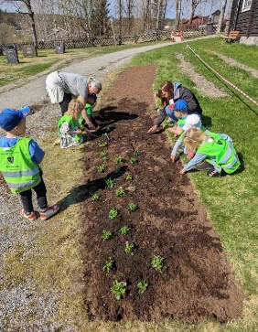 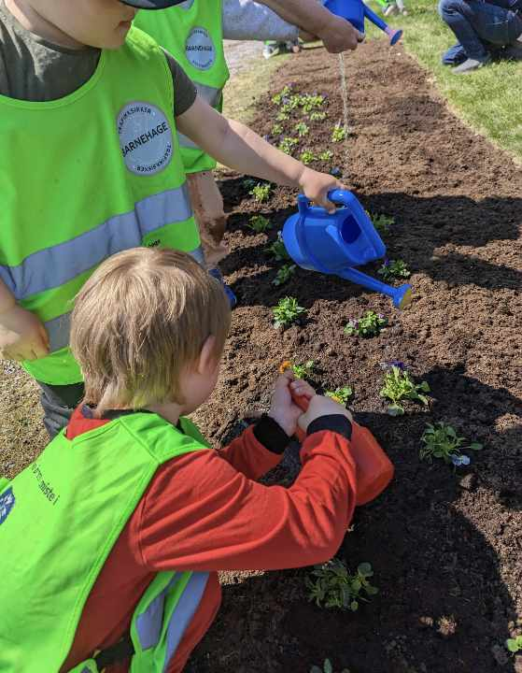 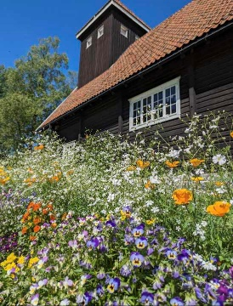

**Julegudstjeneste og adventssamlinger**

Vi inviterer 1. trinn til Julegudstjeneste før jul sammen med fadderklassen sin, nå 4. trinn. I år var det en fin og engasjert gjeng som kom, og begge trinnene bidro med sang og lystenning under gudstjenesten.

Første uke i desember inviterer vi barna i barnehagene på adventssamlinger. Det kom barn fra samtlige avdelinger på begge barnehagene her på Siggerud og vi forteller juleevangeliet gjennom drama der de selv får være med å være både gjetere, dyr i stallen og Maria og Josef. Vi tenner lys, snakker om advent som ventetid, synger julesanger og de sitter som tente lys. Nytt av året er at vi har med oss fisken Gulliver, som går igjen i mye av vårt barnearbeid, og det slår virkelig an hos barna. Veldig koselige samlinger der vi får mye gode tilbakemeldinger fra de som jobber i barnehagene.

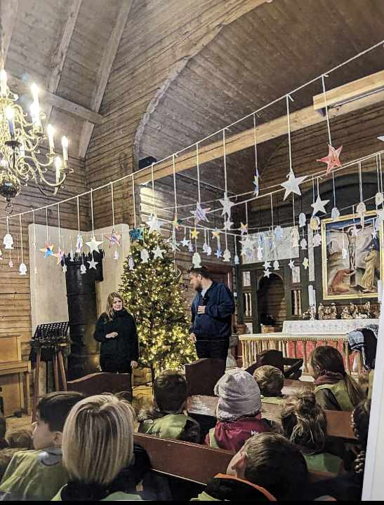 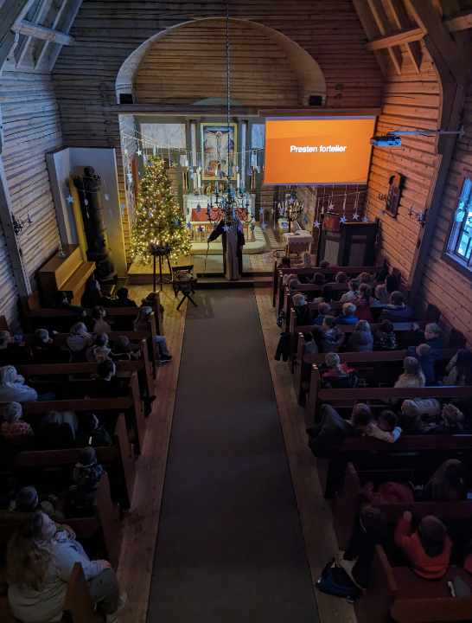

**Påskevandring**

Vi inviterer barnehagene på påskevandring, der vi forteller påskehistorien gjennom et vandreteater. Barna blir tatt med til de forskjellige merkedagene i påsken, og de får se, høre, smake og kjenne seg gjennom historien.

**Håndarbeidskvelder i Kirkestua**

Annenhver torsdag samles flere damer fra Siggerud og omegn for å lære, dele erfaringer og nyte hyggelig samvær. Antall deltagere har doblet seg i løpet av det siste halvåret, noe som viser det voksende fellesskapet rundt denne aktiviteten. Å sitte sammen og skape er alltid en glede. Disse kveldene har blitt et sentralt møtepunkt for alle som er interessert i håndarbeid, uansett om man er aktiv utøver eller ei. Arrangementet er åpent for alle over 20 år. Enkel servering av kake, te og kaffe bidrar til den varme og innbydende atmosfæren.

# 8. SAMARBEID

# Siggerud og Langhus har hatt felles gudstjenester gjennom året. Det har også vært felles gudstjenester med menighetene sør i Nordre-Follo i forbindelse med skolens ferier, samt en veksling på søndagene gjennom sommermånedene. Vi hadde palmesøndagsgudstjeneste på Sterkerud i samarbeid med speiderne. Også friluftsgudstjenesten på Kloppa er et samarbeid mellom Siggerud og Langhus menighet.

# Det har vært et godt samarbeid med Siggerud Voices gjennom året. Koret øver i kirkestua og har fått økonomisk støtte fra menigheten til å opprettholde koret. Koret har på sin side vært med på gudstjenester, temakveld og Syng jula inn. Det ble inngått en samarbeidsavtale for å formalisere dette videre. Vi opplever det som en stor berikelse å ha et så godt samarbeid med Siggerud Voices.

# 17. mai ble feiret som normalt. Siggerud skolekorps og Siggerud speidergruppe deltok ved kransenedleggelsen på John Gjeviks grav om morgenen. Speidergruppa stilte med flaggborg og anskaffet blomster. Sokneprest Magnus Ingvaldsen holdt en appell før graven ble bekranset, og skolekorpset spilte Ja, vi elsker. Kl 10.30 holdt sokneprest Magnus Ingvaldsen 17.mai-tale på skolegården og jubelgjengen sang.

# Menigheten har gjennom flere år støttet Det norske Misjonsselskaps prosjekt på Madagaskar. Det har vært 4 ofringer/kollekter til dette prosjektet i 2024.

# 9. ALLEHELGENSSØNDAG OG DIAKONISAMARBEID

# Diakonen i Langhus har jevnlig samtale med etterlatte som tar kontakt. Diakonen har også jevnlig sjelesorg/støttesamtaler. Det er tilbud om sorggruppe i Sorg Omsorg Follo. Vi har Levetreff i Langhus kirke. Dette er et samarbeid mellom Leve Akershus og Langhus kirke. Leve er Landsforeningen for etterlatte ved selvmord. Camilla og Magnus sto på butikken og delte ut lys i forkant av Allehelgen.

# «Tro og Lys» en ungdomsgruppe for mennesker som har nedsatt funksjonsevne, for hele Nordre Follo som diakonen i Ski har ansvaret for. Vi har et samarbeid med rusteamet og FACT teamet i Nordre Follo om bl.a matutlevering og gaver til jul. Vi har felles friluftsgudstjeneste med Siggerud der det er fokus på å ta vare på jorda vår, handle lokalt og tenke globalt.

# Det er Åpen kirke i Langhus kirke hver torsdag.

# 10. KIRKESTUE

# På slutten av 2023 vedtok det nye kommunestyret å gå i dialog med kirka om bygging av nye kirkestue. Seint våren 2024 ble det bevilget et investeringstilskudd på 4,5 mill. kr slik at den økonomiske rammen for ny kirkestue blir på 7,5 mill. kr, når egne midler legges til.

# Tidlig høst ble det etablert en byggekomite med følgende medlemmer:

• Per Øyvind Skrede, Assisterende kirkeverge

• Terje Tjelta, menighetsrådet og medlem av kirkelig fellesråd

• Bjørn-Egil Brekke, menighetsrådet

• Toril Marie Lundeby, Daglig leder i Langhus og Siggerud menigheter

• Thomas Kristiansen, Driftsleder på gravplass sør

• Bernt Bekke, Arkitekt for ny kirkestue på Siggerud

# Skrede leder byggekomiteen.

# Byggekomiteen har gått gjennom og oppdatert dokumentene fra 2018/2019, og prosjektet er nå (februar 2025) lagt ut i en offentlig database for denne type nybygg. Det har tatt noe tid å gjøre byggesøknaden ferdig, sjekke grunnforhold, strøm, vann og avløp. Også spørsmål fra fylkeskommunen måtte besvares, om den nye bygningen og relasjon til kirka. Målet er at ny kirkestue blir ferdigstilt tidlig 2026.

# Vårt motto er «Alle trenger et sted å samles – hvor de føler at de hører kjemme». Siggerud menighet kan nå realisere planen om ny kirkestue, en sak som det har blitt arbeidet med i en årrekke. Det trengs fortsatt støtte fra oss alle; vi ber om gaver til formålet. Les mer om arbeidet på kirkas hjemmesider (www.kirken.no/siggerud) og bidra gjerne direkte på Vipps nr. 621672 – Kirkestue Siggerud.

# OPPSUMMERING

Vi kan se tilbake på et år med oppussing av Siggerud kirke. Kirken vil ikke stå ferdig før våren 2025. I 2024 ble det også gitt klarsignal for at vi kan få bygge ny kirkestue på Siggerud! Det skal det bli spennende å følge med på i 2025. Våren 2024 var vi på konfirmantleir til Tjellholmen. Det ble en flott og minnerik helg. Vi ser hvor viktig leiren er for å inspirere til videre engasjement for ungdommene etter konfirmanttiden. Konfirmasjonsgudstjenestene ble fine minnerike seremonier.

Det er stor takhøyde i Siggerud kirke og det skal det fortsette å være. «Et godt sted å være hvor vi kan senke skuldrene.» er en setning som har gått igjen hos flere når de skal sette ord på hva Siggerud kirke betyr for dem. Dette er beskrivende for den rausheten som Jesus viser oss og som vi alle som kirke er kalt til å vise hverandre. Vi vil jobbe videre for at Siggerud menighet kan være med å legge til rette for fellesskap og møteplasser hvor dette blir forkynt i ord og handling.

*Menighetsrådet vil herved takke*

*frivillige og ansatte, samt lag og foreninger*

*for innsatsen og for godt samarbeid i året 2024.*